|  |
| --- |
| Anlage 1 DatSch Ordner 2 Register 9  Vorlage Muster Löschkonzept |

**Muster Löschkonzept**

Dieses Löschkonzept beinhaltet alle notwendigen Informationen um personenbezogene Daten sicher und nach den gesetzlichen Grundlagen (DSGVO) zu löschen.

Das Löschkonzept kann jederzeit auf die Bedürfnisse Ihres Unternehmens angepasst werden.

**Informationen, Begriffe und Definitionen**

Anonymisierung

Daten werden so verändert, dass der Betroffene nicht mehr direkt oder indirekt identifiziert werden kann.

Aufbewahrungsfrist

Frist, für die eine Datenart nach rechtlichen Vorgaben in der verantwortlichen Stelle verfügbar sein muss.

Betroffener

Jede natürliche Person oder anderes Schutzsubjekt, auf das sich Daten beziehen.

Datenart

Gruppe von Datenobjekten, die zu einem einheitlichen fachlichen Zweck verarbeitet wird.

Datenbestand

Eine Menge an personenbezogenen Daten der verantwortlichen Stelle

Datenobjekt

Sammelbezeichnung für Objekte wie z. B. Dateien, Dokumente, Datensätze oder Attribute.

Dokument

Schriftstück, in dem Teile des Löschkonzepts oder seiner Umsetzung beschrieben werden.

Löschen

Behandeln von personenbezogenen Daten derart, dass sie nach dem Vorgang nicht mehr vorhanden oder unkenntlich sind und nicht mehr verwendet oder rekonstruiert werden können.

Löschklasse

Kombination aus Löschfrist und abstraktem Startzeitpunkt für den Fristlauf.

Löschkonzept

Festlegungen, mit denen eine verantwortliche Stelle sicherstellt, dass ihre personenbezogenen Datenbestände rechtskonform gelöscht werden.

Löschregel

Kombination aus Löschfrist und Bedingung für den Startzeitpunkt des Fristlaufs. Personenbezogene Daten sollen nicht nur zufällig, sondern nach sinnvollen Regeln gelöscht werden. Deshalb wird für jede Datenart eine datenschutzkonforme Löschregel definiert. Jede Löschregel enthält eine Löschfrist und einen Startzeitpunkt, ab dem die Frist zu laufen beginnt.

Personenbezogene Daten

Einzelangaben über persönliche oder sachliche Verhältnisse eines Betroffenen.

Regellöschfrist (Löschfrist)

Frist, nach der eine Datenart bei regulärer Verwendung in den Prozessen der verantwortlichen Stelle spätestens zu löschen ist.

Verantwortliche Stelle

Person oder Stelle, die personenbezogene Daten für sich selbst erhebt, verarbeitet oder nutzt oder dies durch andere im Auftrag vornehmen lässt.

Vorhaltefrist

Frist, für die eine Datenart zur Verwendung in der verantwortlichen Stelle verfügbar sein muss.

Archive

Archive sind Datenspeicher und dienen dazu, Daten langfristig vorzuhalten. Daten werden häufig in Archive verlegt, wenn an Datensätzen oder anderen Beständen keine Veränderungen mehr vorgenommen werden, sie jedoch aus zulässigen Gründen weiterhin aufbewahrt werden müssen. Ein Archiv kann unterschiedliche Datenarten mit unterschiedlichen Löschfristen enthalten.

Sicherungskopien (Backup)

Sicherungskopien dürfen nicht als Archive verwendet werden, denn sie haben eine andere Funktion. Sie werden zur Wiederherstellung von Systemen und Datenbeständen nach Störungen benötigt. Sie dürfen daher nicht verändert werden.

Gesperrte Datenbestände

Es ist möglich, für Datenarten neben den Löschregeln auch Sperrregeln anzugeben.

Sondersituationen

Das Löschen in manchen Sondersituationen kann nicht von Löschregeln im Sinne dieser Leitlinie bestimmt werden. Dazu gehören:

* das Löschen von unberechtigt erhobenen Daten
* das Löschen von Daten nach einem berechtigten Löschbegehren des Betroffenen (z. B. § 35 BDSG)
* das Löschen von Daten beim Rückbau von Systemen

**Löschkonzept**

1. Verantwortlichkeiten

Verantwortlichkeiten zur Löschung von personenbezogenen Daten im Unternehmen sind wie folgt geregelt:

|  |  |
| --- | --- |
| Dokumente  Datenobjekte  Hardware  Maßnahmen | Verantwortliche im Unternehmen |
| Postverkehr  Schriftverkehr  Notizen  Ausdrucke | Sachbearbeiter, Verarbeiter, Nutzer |
| Mobile Datenspeicher  Handyspeicher | Sachbearbeiter, Verarbeiter, Nutzer |
| Festplattenspeicher | Führungskräfte, Abteilungsleiter |
| Archivdaten | Führungskräfte, Abteilungsleiter |
| Sicherungsdaten | Führungskräfte, Abteilungsleiter |
| Gesperrte Datenbestände | Geschäftsführung, Datenschutzbearbeiter |
| Löschbegehren Betroffener | Geschäftsführung, Datenschutzbearbeiter |
| Unberechtigt erworbene Daten | Geschäftsführung, Datenschutzbearbeiter |
| Rückbau IT-Systeme | IT-Fachkräfte |

Die Kontrolle der Umsetzung wird durch die jeweiligen Führungskräfte und Abteilungsleiter umgesetzt. Kontrollmaßnahmen werden durch interne Audits durch die Geschäftsführung veranlasst.

1. Löschmatrix

Die Löschmatrix ist verbindliche Vorgabe zur Löschung personenbezogener Daten im Unternehmen.

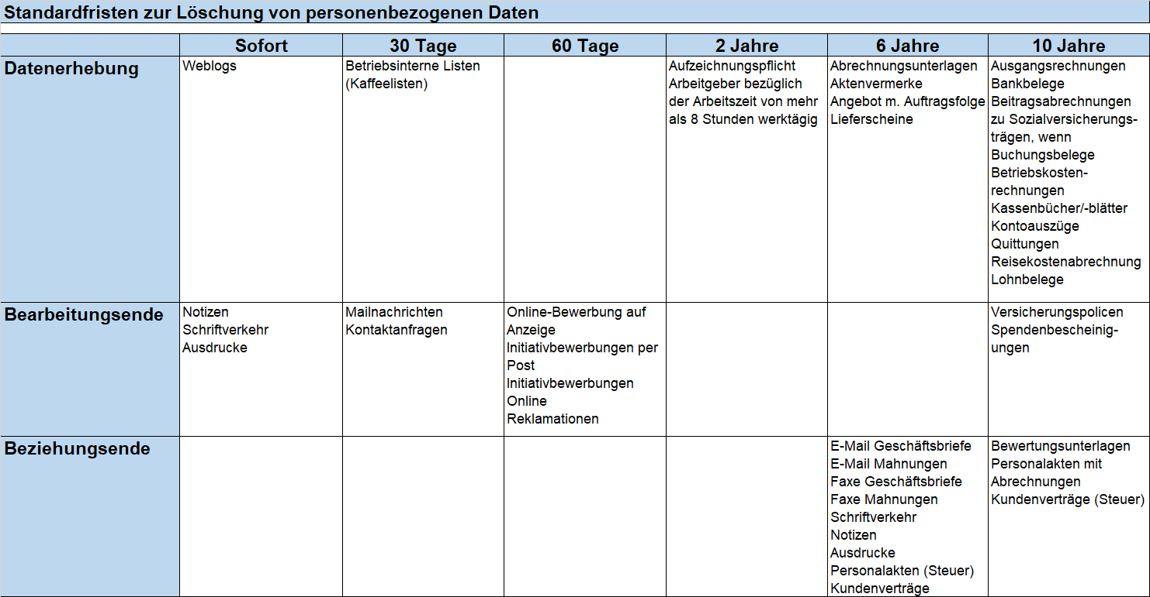

Die Löschmatrix kann jederzeit an die Bedürfnisse einzelner Abteilungen, oder des gesamten Unternehmens angepasst werden.

1. Anweisung zur Datenlöschung

Die Datenlöschung gemäß Löschmatrix ist wie folgt geregelt und verbindlich umzusetzen:

Daten in Papierform (Papier, Fotoaufnahmen, Datenausdrucke usw.) werden über betriebseigene Aktenvernichter vernichtet, oder Spezialunternehmen zur Vernichtung übergeben.

Digitale Daten werden unwiderruflich gemäß der DSGVO gelöscht. Behandeln von personenbezogenen Daten derart, dass sie nach dem Vorgang nicht mehr vorhanden oder unkenntlich sind und nicht mehr verwendet oder rekonstruiert werden können.

1. Dokumentationspflichten

Eine Dokumentationspflicht zur Umsetzung der Datenlöschung gibt es derzeit nicht. Es ist jedoch ratsam im Rahmen von Datenschutz-Audits die Umsetzung der Löschfristen zu überwachen.

Werden Daten durch Fachunternehmen vernichtet wird durch das Unternehmen ein Nachweis der vernichteten Menge erstellt.